Bourses Doctorales Internes CNRS-L

2017-2018

Bourses réservées aux candidats souhaitant préparer un doctorat dans l’un des 4 centres du CNRS-L

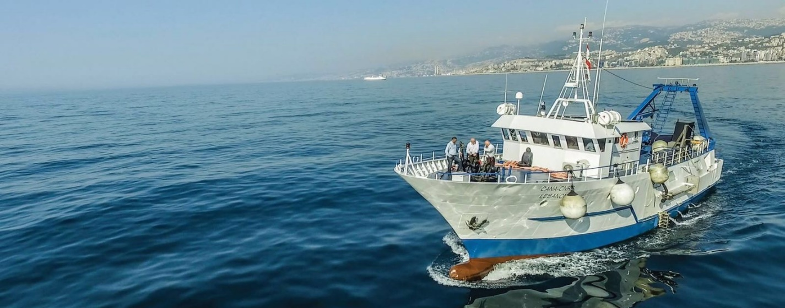

CANA-CNRS pour la recherche marine au Liban

Nom et Prénom du candidat :
- Centre National de Géophysique (NCGR)
- Centre National de Recherche Marine (NCMR)
- Centre National de Télédétection (NCRS)
- Commission Libanaise de l’Energie Atomique (LAEC)

Les conditions d’éligibilité et les restrictions, les pièces constitutives du dossier, ainsi que la démarche à suivre, sont détaillées dans l’annonce de ces bourses.
(Dépôt des dossiers jusqu’au 30 juin 2017)

Dossier de candidature
Nom et Prénom du candidat :
Centre de rattachement (CNRS-L) :
Directeur de Thèse (CNRS-L) :
Université d’inscription (à l’étranger):
Nom du co-directeur de Thèse (à l’université d’inscription) :

I. Fiche de Renseignements sur le candidat
I.1. Etat civil
Nom complet (en arabe) :
Nom complet (en français):
Date et lieu de naissance (En arabe):
Date et lieu de naissance (en français):
N° Sécurité Sociale:
Adresse personnelle:
Ville:
Tél. /Mél:
Photo scannée

I.2. Diplômes
Diplôme | Spécialité | Note et mention | Date et lieu
Baccalauréat
Licence
M1
M2
M.Sc.
École d’ingénieur

II. Fiche de Renseignements sur le laboratoire d’accueil au CNRS-L
Laboratoire (Equipe) d’accueil :
Centre CNRS-L auquel est affilié le laboratoire d’accueil :
Adresse :
Ville :
Nom de l’encadrant :
Tél./Fax/Mél :
Nom du Directeur de thèse (si différent de l’encadrant) :
Tél./Fax/Mél :
Liste des publications récentes de l’encadrant et du directeur de thèse (pertinentes au sujet proposé) :
La thèse sera-t-elle effectuée en collaboration avec une université locale : □ Oui / □ Non
Si oui, préciser :

III. Fiche de Renseignements sur le laboratoire d’accueil à l’université d’inscription (à l’étranger)

(Rajouter si nécessaire tout établissement impliqué dans la thèse)

Laboratoire d’accueil/Université:
Nom du Directeur du laboratoire :
Adresse :
Code postale-Ville :
Ecole doctorale (ou faculté) à laquelle est affilié le laboratoire d’accueil :
Nom du co-directeur de thèse :
Grade universitaire :
Tél./Fax/Mél :
Principaux thèmes de recherche du laboratoire universitaire où sera effectué le travail de thèse :
Liste des publications récentes du co-directeur (pertinentes au sujet proposé) :

IV. Sujet de thèse
IV.1. Titre

*La thèse fait-elle partie d’un projet de recherche financé par le CNRS-L : □ Oui / □ Non
Si oui, précisez :
*La thématique sous laquelle s’inscrit la thèse fait-elle partie des priorités des centres du CNRS-L pour l’année 2017-2018 (voir annexe): □ Oui / □ Non
Si oui, précisez laquelle :

IV.2. Contexte et problématique (ne pas dépasser 200 mots)
IV.3. Descriptif des objectifs et de l’impact (ne pas dépasser 200 mots)
IV.4. Aspect appliqué et/ou aspect innovateur (ne pas dépasser 200 mots)
IV.5. Etat des recherches dans le domaine avant la thèse (ne pas dépasser 200 mots)
IV.6. Programme de recherche prévu pour la thèse et contribution des différents partenaires (ne pas dépasser 200 mots)
IV.7. Contribution du candidat à l’élaboration du sujet de thèse (ne pas dépasser 50 mots)
IV.8. Avis du (des) Directeur(s) de thèse sur la candidature (sujet et candidat)

Date

Signatures (candidat et directeur(s) de thèse)

Signature du directeur du centre d’accueil au CNRS-L

Annexe : Thématiques prioritaires des centres du CNRS-L pour l’année 2017-2018
Les thématiques prioritaires pour l’année 2017-2018 sont définies pour chaque centre comme suivant :
National Center for Geophysical Research (NCGR): Seismic hazard and risk assessment; Space geodesy GPS and INSAR; Geomagnetism; Seismology; Tectonics; Physical Oceanography
National Center for Marine Research (NCMR): Surface and meso-scale sea water circulation (Currents); Sea water column contamination with plastic particles (micro or macro); Coastal dynamics; erosion and management; Parasitology or Bacteriology; Climate change on the variation of seawater column characteristics; Hydrology and water quality
National Center for Remote Sensing (NCRS): Water accounting; Air pollution; Big Data
Lebanese Atomic Energy Commission (LAEC): New functional materials for radio-decontamination and dosimetry; Detection of ionizing radiations; Forensic chemistry; Archaeometry

